ФИЗИКА

Инструкция: Вам предлагается ознакомиться с двумя контекстами и выполнить к ним тестовые задания с выбором одного правильного ответа.

Бесстрашный канатоходец
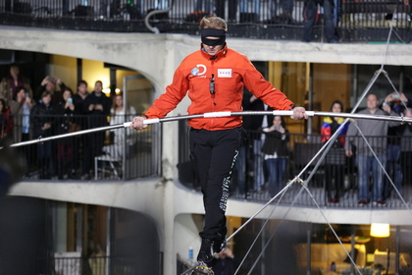
Валенда является обладателем шести рекордов Книги рекордов Гиннесса за различные совершенные им акробатические трюки. Согласно данным Chicaqo Tribune, знаменитый американский канатоходец Ник Валленда совершил очередной трюк. Участок длиной 138 метров канатоходец преодолел за 6,5 минут без страховки, балансируя при этом длинным шестом. При этом ему пришлось двигаться под углом 19 градусов, поэтому начав движение на высоте 179 метров над землей, Валенда закончил его на высоте 204 метра.
1. Если Валенда будет перемещаться с той же скоростью, то за 10 минут, он преодолеет
A) 210 м
B) 204 м
C) 390 м
D) 276 м
E) 179 м
2. Канатоходцу легче балансировать, если он будет использовать
A) шест массой более 5 кг
B) шест длиной не более 1 метра
C) свободный канат
D) страховочный трос
E) математический маятник

3. Изменение потенциальной энергии Валенды, имеющего массу 72 кг, равно
A) 72 кДж
B) 36 кДж
C) 25 кДж
D) 18 кДж
E) 9 кДж
4. Канатоходец массой 72 кг, прогибает канат. Если угол прогиба 120⁰, то сила натяжения троса равна
A) 360 Н
B) 480 Н
C) 720 Н
D) 510 Н
E) 1200 Н
5. Масса канатоходца 72 кг. Площадь соприкосновения между стопами его ног и канатом . Находясь в покое канатоходец оказывает давление
A) 400 Па
B) 144 Па
C) 1296 Па
D) 720 кПа
E) 400 кПа

Иногда это не шутки

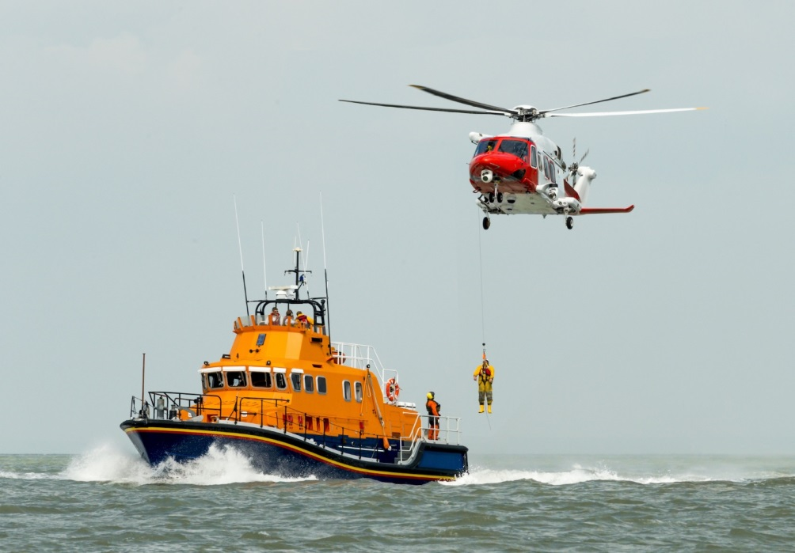

Статическое электричество может быть таким же опасным, как и динамическое. Это создает скрытую опасность для поисково-спасательных вертолетов. При вращении между лопастями вертолета и мельчайшими частицами пыли в воздухе происходит трение. При этом частицы пыли заряжаются. Лопасти вертолета накапливают электроны. Таким образом, в находящемся в воздухе вертолете накапливается большое количество электронов. Опасность возникает, когда спасатели достигают земли или даже палубы судна. Когда их ноги касаются земли, накопленный в небольшом количестве заряд привести к смертельно опасному удару током. К счастью есть решение, «Вытяжная веревка», это металлический трос, покрытый на 3/4 своей длины диэлектриком, и при соприкосновении с землей металлического кончика все статическое электричество нейтрализуется. Статическое электричество в небольшом не всегда такое опасное. Обычно оно приводит к небольшому безвредному удару током. Или ставит наши волосы дыбом.

6. Вертолет электризуется в результате
A) индукции
B) соприкосновения с заряженным телом
C) трения
D) спуска спасателя по вытяжной веревки
E) отдачи заряда воздуху
7. Вертолет во время полета
A) приобретает положительный заряд
B) не приобретает и не отдает заряд
C) приобретает отрицательный заряд
D) сначала приобретает положительный, а затем отрицательный заряд
E) сначала приобретает отрицательный, а затем положительный заряд
8. В тексте приводится пример как электризация
A) оказывает сначала положительное, а затем отрицательное влияние
B) оказывает сначала отрицательное, а затем положительное влияние
C) не оказывает ни какого влияния
D) оказывает положительное влияние
E) оказывает отрицательное влияние
9. При малых зарядах статического электричества, наши волосы могут встать дыбом, это результат
A) отталкивания зарядов
B) притяжения зарядов к небу
C) отталкивания зарядов от земли
D) притяжения зарядов
E) отсутствия взаимодействия зарядов
10. После нейтрализации статического электричества, заряд земли
A) не изменился
B) уменьшился
C) увеличился незначительно
D) сначала увеличился, а затем уменьшился
E) сначала уменьшился, а затем увеличился

Инструкция: Вам предлагаются тестовые задания с выбором одного или нескольких правильных ответов.

11. Скорость света в вакууме
A) 300 000 км/с
B) 7,1 км/с
C) м/с
D) 300 000 000 м/с
E) 7100 м/с
F) 1 км/с
G) 710000 м/с
H) 8 км/с
12. Автомобиль, двигаясь равномерно, проехал 20 км за 15 минут. Скорость автомобиля
A) ≈ 70 км/ч
B) ≈ 80 км/ч
C) ≈ 72 км/ч
D) ≈ 22,2 м/с
E) ≈ 36 км/ч
F) ≈ 10 м/с
G) ≈ 60 км/ч
H) ≈20 м/с
13. Система счисления больших промежутков времени, основанная на периодичности движения небесных тел – это …
A) часы
B) календарь
C) вращение Земли вокруг своей оси
D) смена времен года
E) вращение Земли вокруг Солнца
F) длительность дня и ночи на различных широтах
G) обращение Луны вокруг Земли
H) циклическое движение астрономических объектов
14. При полном сгорании каменного угля массой 5 кг, выделится теплоты (q_{камен.угля}=30 МДж/кг)
A) 6 МДж
B) 150000000 Дж
C) 170 ГДж
D) 150000 кДж
E) 6000 кДж
F) 6000000 Дж
G) 150 МДж
H) 170000 МДж

15. Два одинаковых шарика с зарядами 2 нКл и 8 нКл находились на расстоянии 2 м друг от друга. После приведения шариков в соприкосновение, чтобы сила взаимодействия зарядов осталась прежней, их необходимо развести на расстояние равное
A) 250 см
B) 800 см
C) 6,25 м
D) 625 см
E) 8 м
F) 2,5 м
G) 50 см
H) 0,5 м

